新 书 推 荐
《当我是一只狼》
WHEN I WAS A WOLF

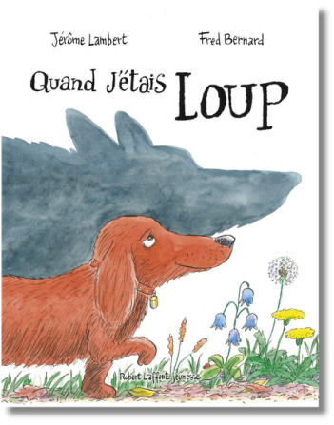
中文书名：《当我是一只狼》
英文书名：WHEN I WAS A WOLF
法文书名：QUAND J’ÉTAIS LOUP
作 者：JÉRÔME LAMBERT
插 画 师：FRED BERNARD
出 版 社：Robert Laffont
代理公司：Robert Laffont
页 数：32页
出版时间：2026年3月
代理地区：中国大陆、台湾
审读资料：电子稿
类 型：故事绘本

诗意绘本+优质创作搭档+精装装帧，以狗狗的梦境为切入点，融合自然野性与温柔诗意，文字细腻、画风独特，传递对野生动物的敬畏与成长的思考
作者JÉRÔME LAMBERT最新小说《世界尽头的穆尼尔》（Mounir au bout du monde）获得了2025年青少年观点奖（Prix du Point jeunesse）

本书卖点：

·创作团队优质：作者Jérôme Lambert（热罗姆·朗贝尔）创作经验丰富，出版多部小说及儿童青少年书籍，作品曾获文学奖项；插画师Fred Bernard（弗雷德·伯纳德）合作创作多部儿童绘本，擅长半自然、半梦幻的插画风格，与作者文字完美契合。

·主题深刻诗意：是一首对野生动物的颂歌，以“狗狗的梦境”为线索，引导读者在诗意的叙事中，铭记狗狗的野性本源，传递对自然与野性的敬畏，兼具诗意美感与启蒙意义。

·风格独特适配：文字细腻灵动且带有一丝俏皮，插画兼具半自然主义与梦幻感，两者完美融合，打造出诗意又有趣的阅读体验，适配低龄儿童的审美与阅读节奏。

·视角新颖吸睛：以“狗狗的梦境”为切入点，解答“狗狗会梦到什么”的疑问，视角贴近儿童对动物的好奇心理，极易引发孩子的阅读兴趣与共鸣。

内容简介：

Do you know what dogs dream about?

The answer is in this book…

When I Was a Wolf is an ode to wild life, a poetic and playful tale where Fred Bernard’s semi-naturalistic, semi-dreamlike style meets Jérôme Lambert’s delicate and mischievous writing.

At a time when dachshunds have taken over the cities and bookstore shelves, let us not forget that not so long ago (at least on a global scale), they were wolves!

作者简介：

Born in Nantes in 1975, Jérôme Lambert has already published several novels, notably ‘Chambre simple’ (L'Iconoclaste, 2019), as well as many books for children and young adults. His last novel, ‘Mounir au bout du monde’ , has been awarded the Prix du Point jeunesse in 2025. He now lives in Paris, where he works in a publishing house.

插画师简介：

Born in 1969, Fred Bernard has contributed to many illustrated children’s books together with François Roca, and has also illustrated books for young adults, notably ‘Le Petit Voleur d'ombres’ by best-selling author Marc Levy. Together with Ricchard Malka, he has also adapted Robert Badinter’s novel ‘Idiss’ as a graphic novel and has illustrated the graphic novel ‘Les Sœurs Jacob’ written by Marie Desplechin. He lives in Beaune.

内页插图：

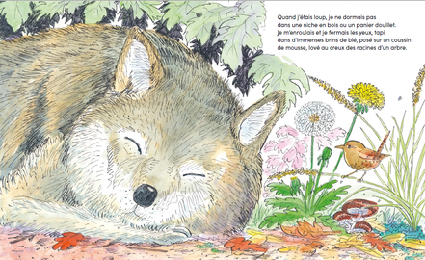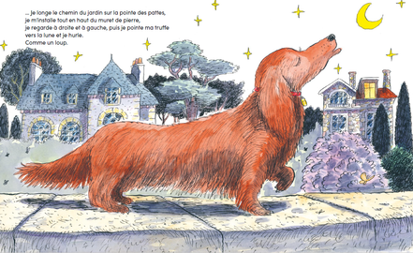

请将反馈信息发至：版权负责人
Email：Rights@nurnberg.com.cn
安德鲁·纳伯格联合国际有限公司北京代表处
北京市海淀区中关村大街甲59号中国人民大学文化大厦1705室, 邮编：100872
电话：010-82504106, 传真：010-82504200
公司网址：http://www.nurnberg.com.cn
书目下载：http://www.nurnberg.com.cn/booklist_zh/list.aspx
书讯浏览：http://www.nurnberg.com.cn/book/book.aspx
视频推荐：http://www.nurnberg.com.cn/video/video.aspx
豆瓣小站：http://site.douban.com/110577/
新浪微博：安德鲁纳伯格公司的微博_微博 (weibo.com)
微信订阅号：安德鲁纳伯格联合国际北京代表处

